As linguagens da arte
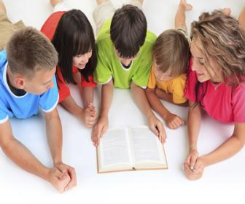
A arte faz parte da vida do homem e está presente em todos os momentos. A sua representação se organiza através de linguagens. O homem procura expressar seus sentimentos através dessas linguagens, seja nas cores, sons, luzes, movimentos, gestos,etc.
À medida que o indivíduo passa a dar significados a essas organizações, as mesmas transformam-se em pintura, música, desenho, teatro, dança, fotografia, e outros. Esses são os caminhos da arte que permitem a todo ser humano se aproximar, conhecer, compreender e vivenciar a produção artística em todos os segmentos.
Devemos pensar na arte como um objeto cultural, de conhecimento, de informação constante, permitindo ao homem a interação com as diferentes culturas. Esses processos artísticos culturais devem estar presentes no dia a dia do indivíduo, pois, para que ele possa ler e produzir determinadas linguagens, é importante que o mesmo tenha contato com as várias formas de produções, técnicas, materiais, instrumentos, estilos, gêneros, artistas, autores, contribuindo com o fazer e compreender a arte.
Tais contatos devem começar cedo, com as crianças na escola, contribuindo para o desenvolvimento cognitivo e afetivo e, na construção de valores fundamentais para a formação de um cidadão. Cabe também ao educador estimular constantemente seu educando, promovendo o despertar da criatividade e facilitando o processo de ensino e aprendizagem.

